Выполнить один из вариантов с подробным решение и чертежами и прислать по адресу PetrovaT.D.1@yandex.ru
Практическое занятие № 45. Решение задач по теме «Многогранники» и «Тела вращения».
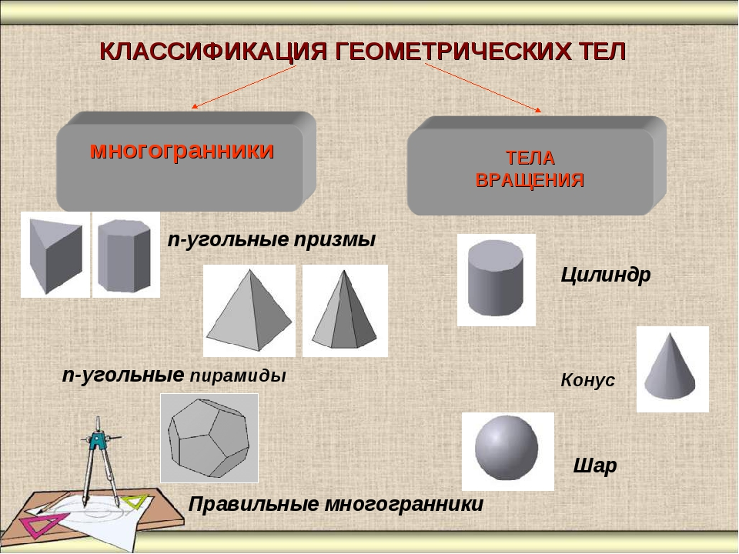
Задания для выполнения
1 вариант | 2 вариант
- Найти диагональ прямоугольного параллелепипеда, стороны основания которого 2см и 3см, а высота прямоугольного параллелепипеда 4см. | 1. Диагональ куба равна 6см. Найдите ребро куба.
2. Основание пирамиды - ромб с диагоналями 10 и 32 см. Высота пирамиды проходит через точку пересечения диагоналей ромба. Большее боковое ребро пирамиды равно 20 см. Найдите меньшее боковое ребро пирамиды. | 2. Основание пирамиды - ромб с диагоналями 10 и 18 см.Высота пирамиды проходит через точку пересечения диагоналей ромба. Меньшее боковое ребро пирамиды равно 13 см. Найдите большее боковое ребро пирамиды.
3. В прямоугольном параллелепипеде ABCDA₁B₁C₁D₁ известно, что DD₁=1, CD=17, AD=5. Найдите длину диагонали CA₁. | 3. В прямоугольном параллелепипеде ABCDA₁B₁C₁D₁ известно, что BD₁=6, AA₁=2, AD=$\sqrt{7}$. Найдите длину ребра D₁C₁.
4. В правильной четырёхугольной пирамиде SABCD точка О – центр основания, S – вершина, SC=25, BD=14. Найдите длину отрезка SO. | 4. В правильной четырёхугольной пирамиде SABCD точка О – центр основания, S – вершина, SО=30, SA=34. Найдите длину отрезка AC.
5. Основание пирамиды - прямоугольник со сторонами 10 и см. Высота пирамиды равна 16 см и проходит через точку пересечения диагоналей основания. Найдите боковые рёбра пирамиды. | 5. Основание пирамиды - прямоугольник со сторонами 7 и см. Высота пирамиды равна 15 см и проходит через точку пересечения диагоналей основания. Найдите боковые рёбра пирамиды.

